Ciekawe miejsca do zwiedzania w Europie:

- Kamienny Las, Bułgaria
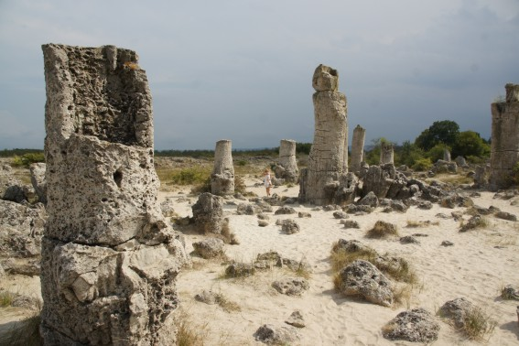

Kamienny Las powstał około 50 milionów lat temu na dnie morza ze skrystalizowanego węglanu wapnia. Wraz z upływem wieków i ociepleniem klimatu, kamienne słupy wynurzyły się, tworząc niezwykle formacje, które zachwycają każdego przybysza.

- Jaskinie Dirou, Grecja
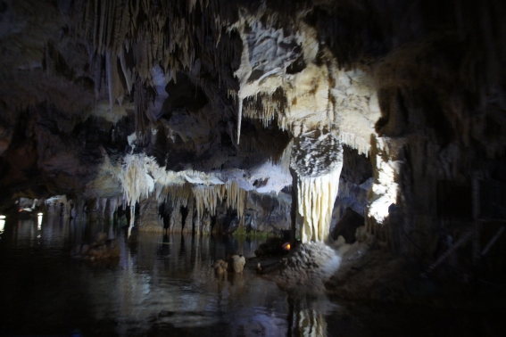

Wydrążone w wapiennych skałach przez morską wodę malownicze Jaskinie Dirou. Niezwykle jest już samo wejście do jaskiń, tuż przy piaszczystej plaży. Jaskinie Dirou zamieszkiwane były już w czasach prehistorycznych, jednak później wejścia zostały zasypane podczas trzęsienia ziemi. Powtórnie odkryto i zbadano je dopiero w pierwszej połowie XX wieku. W czasie prac speleologom udało się odkryć skamieniałe szczątki zwierząt żyjących na ziemi przeszło 2 miliony lat temu. Dla turystów jaskinie udostępnione są dopiero od
1967 roku. Niektórzy twierdzą, że jaskinie to dawna brama dusz w zaświaty: podziemne jezioro to Styks, na którego końcu czeka na dusze Charon.

- Pole Geotermalne Hverir, Islandia
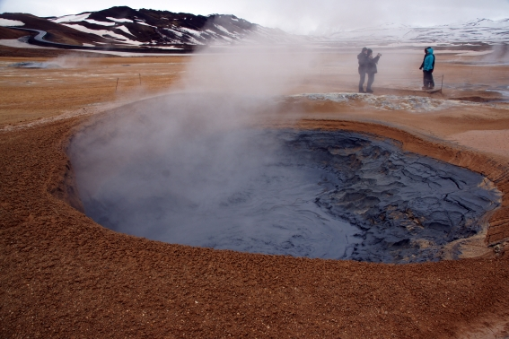

Hverir to obszar, na którym można naocznie przekonać się, że pod naszymi stopami wciąż bije wulkaniczne serce wyspy. Tu i ówdzie ten nieokiełzany żar wylewa się na powierzchnię tworząc piękne, ale i zatrważające widowisko, namiastkę piekła na skraju kręgu polarnego. Tutaj na styku dwóch kontynentów można podziwiać, syczące wrzące potoki oraz bulgoczące, barwne, błotniste sadzawki. Warto uważnie patrzeć pod nogi. Podłoże jest bardzo miękkie i ciepłe. Wyrzucana woda może mieć 300 °C, a błotne kotły to czeluść bez dna. Nad kraterami unoszą się kłęby pary niosące przenikliwy zapach siarki.

- Fiordy, Norwegia

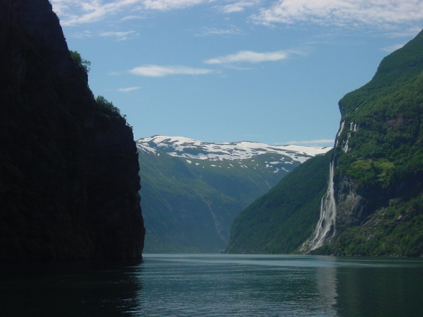

Fiordy to wąskie, otoczone stromymi brzegami zatoki, wciskające się w ląd nawet na głębokość kilkuset kilometrów. Powstały w epoce lodowcowej w wyniku żłobienia skał przez ogromne masy lodu i kamieni. Zazwyczaj są bardzo wąskie, a rozgałęziają się na wiele jeszcze węższych odnóg. Najbardziej spektakularne fiordy skupione są w zachodniej części Norwegii. Największym norweskim fiordem jest Sognefjord, położony na północ od Bergen. Liczy 204 km długości i należy do najdłuższych fiordów na świecie. Imponuje też jego głębokość, bo jest to aż 1300 metrów.

- Rzeka Krka, Chorwacja
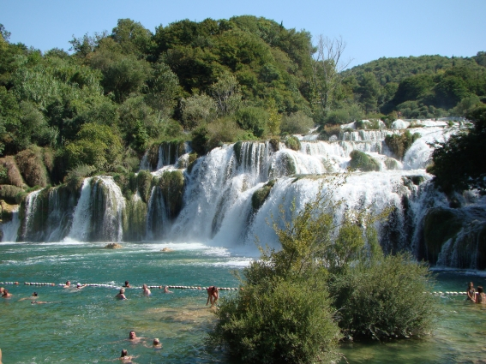

Ta niewielka rzeka - mająca długość zaledwie 73 km - uważana jest za najpiękniejszą rzekę Chorwacji. Wypływa z masywu Dinara, znajdującego się na granicy Chorwacji i Bośni. Przemierza Chorwację, uchodząc ostatecznie do Morza Adriatyckiego w rejonie Miasta Szibenik. Po drodze pokonuje 242 m wysokości tworząc malownicze wodospady. Ze względu na unikatowe walory przyrodnicze w 1985 r. na powierzchni ponad 1000 km 2 utworzono Park Narodowy Krka. Do parku można dostać się pieszo lub stateczkiem.

- Biebrzański Park Narodowy, Polska

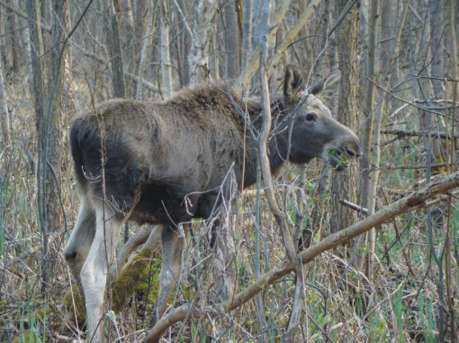

Rzeka Biebrza, tworzy unikalny świat bagien i torfowisk, chroniony przez Biebrzański Park Narodowy w Polsce. Charakterystyczne dla parku są rozległe krajobrazy, ekosystemy i siedliska, które gdzie indziej zostały już bezpowrotnie zniszczone, w wyniku melioracji, osuszania bagien i torfowisk. Nad Biebrzę przybywają ornitolodzy z całego świata. Tu spotykają się, wymieniają doświadczenia, wspólnie obserwują i dyskutują o tym, co ćwierka w zaroślach. Kotlina Biebrzańska jest bardzo ważnym punktem przystankowym dla ptaków odbywających coroczne wędrówki i miejscem żerowania i gniazdowania wielu gatunków ptaków wodno-błotnych.

- Rocamadour, Francja
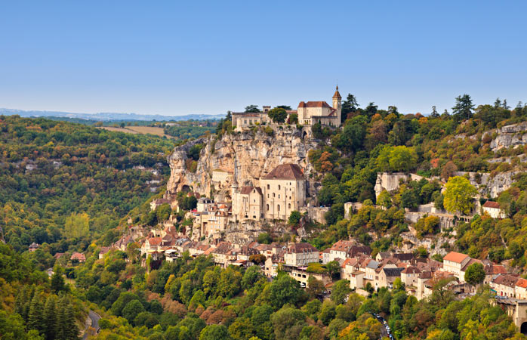

Rocamadour to inspirujące miejsce jest prawdziwym europejskim skarbem. Jest tu mała wioska, położona na wapiennej skale. Jest nie tylko celem pielgrzymek religijnych, ale też miejscem znanym z doskonałej średniowiecznej architektury i z produkcji kozich serów. Do wioski można się dostać przez jedyną bramę – bramę Figuier.

- Latarnia Rubjerg Knude, Dania

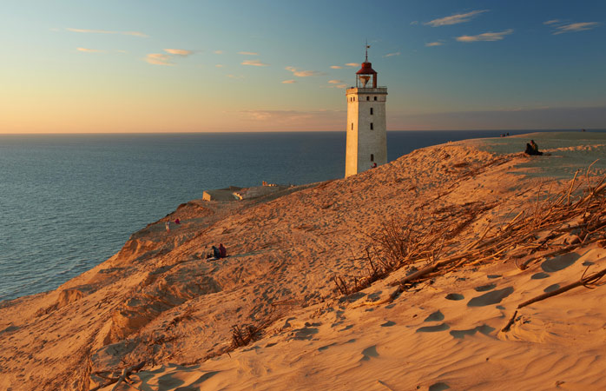

Z latarni Rubjerg Knude, położonej 60 metrów nad poziomem morza na zachodnim wybrzeżu Danii, rozciąga się niesamowity widok na Morze Północne. Latarnia pochodząca
z 1899 roku, jest uwikłana w wieczną walkę z postępującą erozją przybrzeżną , która rocznie pochłania nawet 1,5 metra wybrzeża. Powszechnie uważa się, że cała struktura zostanie zatopiona w ciągu następnych 10-15 lat.

- Muzeum dla niewidomych, Kowno, Litwa
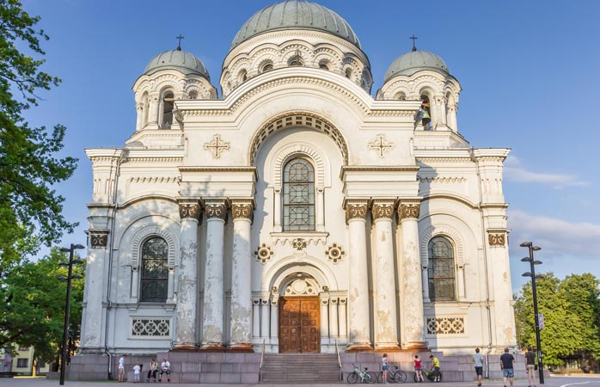

Muzeum dla niewidomych w Kownie, położone w katakumbach Kościoła św. Michała Archanioła. Sam Kościół Michała Archanioła w drugim co do wielkości mieście Litwy jest wspaniałym, godnym odwiedzenia zabytkiem. Jednak prawdziwa magia zaczyna się w jego ciemnych katakumbach. W tym niezwykłym muzeum przez godzinę można poczuć się jak osoba niewidoma. W ciemności wykorzystuje się dźwięk lub węch.

- Ruiny w Delfach, Delfy, Grecja
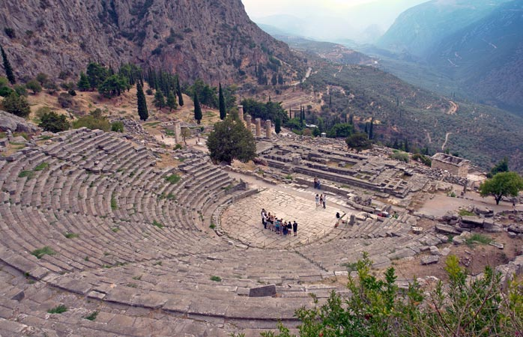

Delfy – to starożytne sanktuarium po południowej stronie góry Parnas, które kiedyś stanowiło centrum greckiego procesu decyzyjnego. W swoim czasie panowała tu niepodzielnie Czcigodna Wyrocznia Delficka. Mówi się, że wyrocznia (Pytia) była łącznikiem między ludzkością a światem duchowym. Zanim przystąpiła do wygłaszania swoich zagadkowych przepowiedni, wdychała halucynogenne opary, które miały ją oświecić.
Dzisiaj ruiny rozbrzmiewają echem dawnej potęgi Delf, zajmując zbocze wzgórza
i kontrastując ze znajdującą się w ich tle zielenią. Ta okolica została wpisana na listę światowego dziedzictwa UNESCO.

- Koci Dom, Ryga, Łotwa
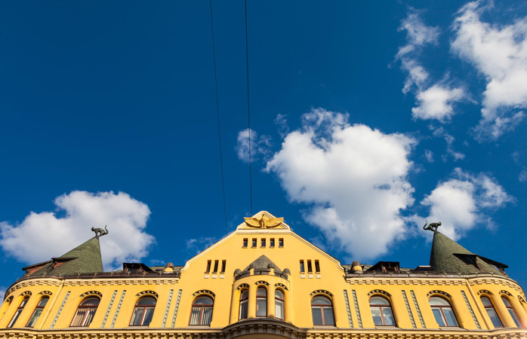

Ryskie czarne koty przyglądają się wyniośle ulicom miasta z wysokości, jak to robiły od wieków. Legenda głosi, że w XIV-wiecznej Rydze dostanie się do Wielkiej Gildii (średniowieczne stowarzyszenie kupców i rzemieślników) miało wielkie znaczenie. Odrzucenie natomiast uznawano za obrazę. Jeden z niezadowolonych mieszkańców Rygi postanowił wyrazić swoje zdanie na ten temat, umieszczając dwa czarne koty na szczycie swojego budynku. Członkowie Gildii, sprowokowani złowieszczym wzrokiem kotów wpatrujących się w Gildię, postanowili podjąć walkę o usunięcie nieprzyjaznych istot. Skończyło się jednak na tym, że koty zostały odwrócone tak, by patrzeć w innym kierunku – jednak do dziś znajdują się na szczycie budynku.

- Piramida Austerlitz, Woudenberg, Holandia
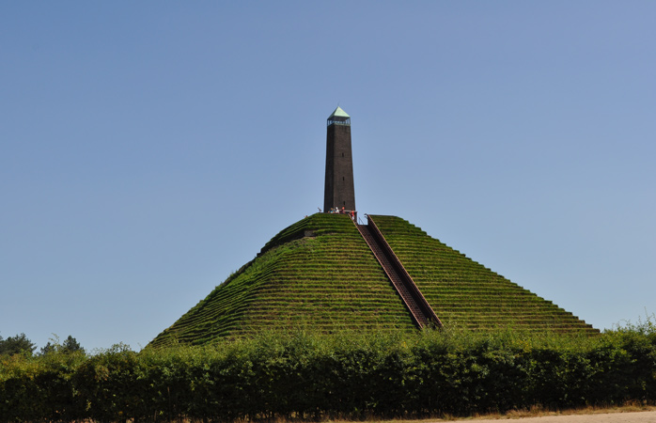

Oryginalna Piramida Austerlitz, stylizowana na Piramidę Khufu w Gizie, w Egipcie, znajdowała się w opłakanym stanie już wkrótce po ukończeniu jej budowy. Na początku
XXI wieku wykonano wiele zaawansowanych prac restauracyjnych, które zdecydowanie poprawiły stan budowli. W budowę Piramidy w 1804 roku zaangażowana była armia francuska. Dwa lata później Piramida otrzymała swoją nazwę – na cześć wygranej Napoleona w bitwie o Austerlitz. Trawiasta, tarasowata piramida poprowadzi do znajdującego się na szczycie słynnego obelisku.

- Wyspa i Zamek Bled, Słowenia
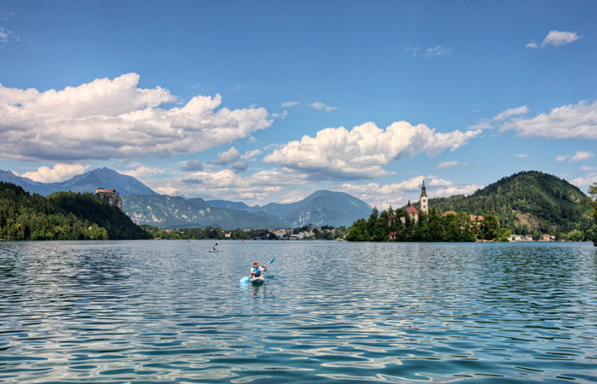

Cały region Bled, na północnym krańcu Słowenii, jest sam w sobie niezmiernie zachwycający. W jego centrum znajdziesz jezioro Bled – błyszczące wody usytuowane między górami i gęstym lasem. Zamek Bled – wysoka konstrukcja zbudowana nad urwiskiem nad brzegiem jeziora. Na wyspie Bled położonej na środku jeziora jest ciekawy kościół gotycki.

- Atomium, Bruksela, Belgia
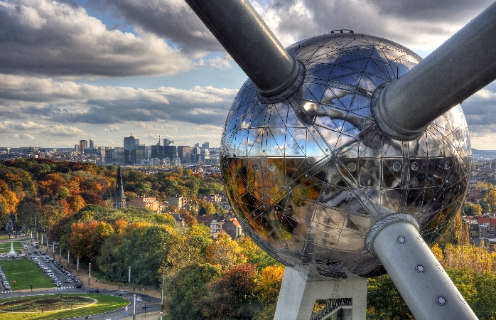

Błyszcząca struktura Atomium, model, który powstał na potrzeby Expo 58 za sprawą inżyniera André Waterkeyna, przypomina kryształ żelaza, składający się z dziewięciu połączonych ze sobą rurami kul. Osiem sfer używanych jest w celach edukacyjnych i podczas organizacji różnego typu imprez, natomiast w kuli na szczycie znajduje się najbardziej ekskluzywna restauracja w Brukseli. Atomium położone jest na przedmieściach Brukseli
(w północnej części miasta) przy parku miniatur Mini Europa.

- Pałac Parlamentu, Bukareszt, Rumunia
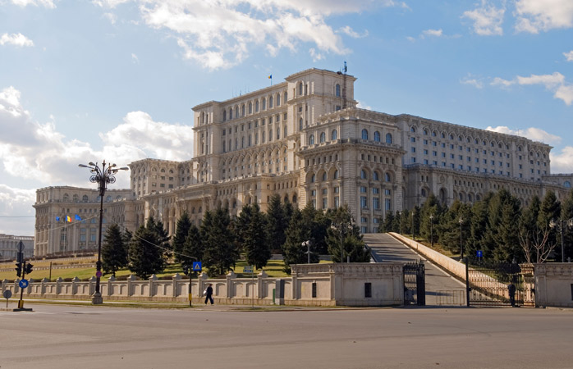

Oto drugi największy budynek administracyjny świata (po Pentagonie) – skarb komunistycznej dyktatury Nicolae Ceausescu. I choć jego panowanie zakończyło się
w 1989 roku, dwanaście pięter Parlamentu oraz osiem znajdujących się pod powierzchnią stoi niewzruszenie w stolicy Rumunii.

